
ПРОГРАММА ЭКСКУРСИЙ
Ваш гид: мобильный номер:
№ | Экскурсия | День недели | Стоимость |  | Описание | Необходимо взять с собой:
№ | Экскурсия | День недели | Взр. | Дети 2- | Описание | Необходимо взять с собой:
ИСТОРИЧЕСКИЕ ЭКСКУРСИИ
1 | КАИР НА АВТОБУСЕ  (1 день) | ПОНЕДЕЛЬНИК ПЯТНИЦА | 176$ | 96$ | Посещение ”Знаменитые пирамиды” и “Bеличественный Сфинкс”. новый музей The Grand museum, Обед в ресторане. Посещение сувенирной фабрики. Выезд в Шарм эль Шейх. (входные билеты, завтрак, чай, кофе, обед – входят в  стоимость). | 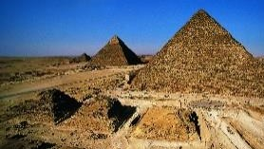
2 | КАИР  (САМОЛЕТ) | Уточняйте у  гида | 390$ | 375$ | Знаменитые пирамиды и величественный Сфинкс. новый музей The Grand museum, где хранится более 120 тыс. Экспонатов. Обед.
3 | ИОРДАНИЯ ПЕТРА  1 день(паром) | СУББОТА СРЕДА | 325$ | 310$ | Петра - волшебный город набатеев, внесенный юнеско в список шедевров культурного наследия. Верхом на лошадях (10 минут за доп. плату) как Индиана Джонс, Вы проедете по лабиринту глубокого ущелья. Вам откоет  свою тайну древний город, затерянный в песках: вы увидите древнный театр, дворец Аль-хазна. Обед включен в стоимость (напитки за доп. плату). | 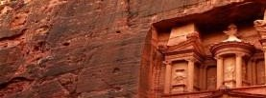
4 | ЛУКСОР  (САМОЛЕТ) | Уточняйте у отельного гида | 355$ | 340$ | Аллея сфинксов, Долина царей, алебастровая фабрика, храм единственной женщины-фараона – царицы Хатшепсут (город  мертвых), колоссы Мемнона, прогулка на катере по Нилу, храм Карнак (город живых). Обед включен в стоимость (напиткиза доп. плату). | 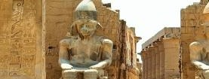
5 | ГОРА МОИСЕЯ и МОНАСТЫРЬ СВ.  ЕКАТЕРИНЫ | СРЕДА ВОСКРЕСЕНЬЕ | 90$ | 45$ | Восхождение на святую гору Моисея. Встреча рассвета, когда по преданию происходит отпущение грехов. Посещение древнего монастыря Святой Екатерины и Неопалимой купины. (Аренда:  верблюд, теплое покрывало – за отд. плату). | 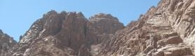
6 | ИЕРУСАЛИМ  (1 день) | СУББОТА ВТОРНИК | 260$ | 255$ | Сбор гостей из отелей Шарм-эль-Шейха в 19:30.Прибытие в Табу в полночь. Пересечение границы 3,5-7 часов. Дорога от границы до Мертвого моря 2,5 часа.Остановка на Мертвом море для завтрака, посещения магазинакосметики и купания 1,5 часа.Дорога от Мёртвого моря до Иерусалима 1 час 45 минут. Смотровая площадка в Иерусалиме 20 минут. Путь от Иерусалима в Вифлеем.Посещение центра паломника в Вифлееме 30-40 минут.Обед в ресторане в Вифлееме 30-40 минут.10 минут до Храма Рождества Христова, Храм Рождества Христова в Вифлееме 45 минут-1,5 часа, взависимости от количества паломников.Дорога из Вифлеема до Иерусалима.Посещение Старого города, Храма Гроба Господня, где былпогребён Иисус, Стены плача. Путь из Иерусалима до границы Таба- 4 часа. Дорога от границы до Шарм-эль-Шейха -3 часа. | 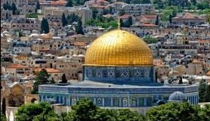
МОРСКИЕ ЭКСКУРСИИ
7 | «РАЙСКИЙ ОСТРОВ»  (Рас Мохамед) | ВТОРНИК ЧЕТВЕРГ ВОСКРЕСЕНЬЕ | 80 $ без дайвинга,  95 $ с 1  погружением,  110 $,  c 2 погружениями,  Дети –50 $ |  | НОВИНКА! Эксклюзивная морская прогулка на яхте на незабываемый Райский остров, который находится в заповеднике Рас Мохамед.  Уникальная возможность побывать на острове и увидеть подводный мир заповедника. Обед, безалкогольные напитки.Три остановки для плавания (снорклинг) и интро дайвинг с яхты. В стоимость входит  аренда маски, ласт. | 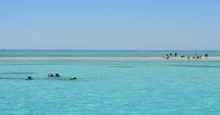
8 | «РУСАЛКА» | ВОСКРЕСЕНЬЕ ВТОРНИК  СРЕДА ПЯТНИЦА | 125$(без  дайвинга)  135$ (с дайвингом) 60$ |  | Морская прогулка на четырех-палубном катамаране, огромная горка – ныряем сразу в море. Яхта с 2мя ресторанами с кондиционерами, площадка для загорания, релакс зона, услуги няни для детей, интро дайвинг, 10-15 мин, глубина 10м. Обед с морепродуктами и безалкогольными напитками.Получите дозу адреналина, скатившись с горки в море с верхней палубы. | 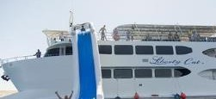
9 | ДЖОЙС ВОЯЖ | ПОНЕДЕЛЬНИК ПЯТНИЦА | 105$/50$ |  | !НОВИНКА!Джойс Вояж или иначе 5 в 1. Вас ожидает прогулка на комфортабельной яхте, катание на банане, на парашюте, лодка со стеклянным дном, ныряние с ластами и масками, погружение Intro дайвинг с яхты, обед из морепродуктов,безалкогольные напитки (все снаряжение включено в стоимость). | 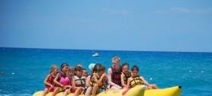
10 | Рас Мохамед Кристалл | СРЕДА | 110 $/60$ |  | НОВИНКА! Вас ожидает морская прогулка на комфортабельной яхте, с 2 остановками, 1- ныряние с ластами и масками и дайвинг, 2-снорклинг, высадка на берег- обед из морепродуктов, безалкогольные напитки. Отпрака обратно на яхту и возварт в порт. В стоимость входит аренда маски, ласт. | 
11 | МОРСКАЯ ПРОГУЛКА | СУББОТА ПОНЕДЕЛЬНИК СРЕДА | 80$/40$ |  | 3 остановки для плавания (снорклинг) и интро дайвинг с яхты. Обед. Напитки без ограничения. В стоимость входит аренда маски, ласт. | 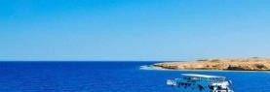
12 | ЗАПОВЕДНИК РАС МОХАМЕД НА АВТОБУСЕ | ВТОРНИК ПЯТНИЦА | 90 $ | 45$ | Заповедник Рас Мохаммед – заслужено считается самым красивым местом на всем Красном море: Ворота Аллаха, Мангровые рощи, "Озеро желаний", телескоп, с которого открывается прекрасный вид на залив  Акабы. В стоимость входит обед морепродукты, безалкогольные напитки. В стоимость НЕ входит аренда маски, ласт.
13 | Bomba | Воскресенье Вторник  Пятница | 100$ без дайвинга С дайвинг 120$ | 55$ | НОВИНКА! Ранним утром выезд в Дахаб, катание на квадрациклах до цветного каньона, катание на вербюлах, обед, морская прогулка с 2 остановками без дайвинга, снорклинг, маски и ласты не включелены, возвращение обратно домой. Дайвинг за отдельную плату. | 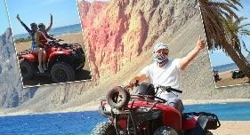
14 | Индивидуальная яхта | ЕЖЕДНЕВНО | Под запрос |  | Индивидуальная морская прогулка на комфортабельной яхте с обедом. | 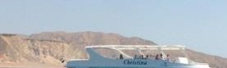
15 | Ужин на яхте | ЕЖЕДНЕВНО | 70$  (романтичес кий ужин только для взр – 70$) | 40$ | !НОВИНКА!Насладитесь экзотическим вечером с ужином на яхте. В стоимость входит ужин, трансфер. Время экскурсии с 17-30 до 21-00.  Есть романтический ужин на катамаране только для взрослых, без детей. | 
РАЗВЛЕКАТЕЛЬНЫЕ ЭКСКУРСИИ
16 | БАТИСКАФ | ЕЖЕДНЕВНО | 75$ | 40$ | У Вас есть прекрасная возможность увидеть красоты Красного моря на нашем батискафе. Вам предоставляется возможность отправиться в морское путешествие, где Вы сможете насладиться подводной фауной. Через специальные стекла лодки, приближающие объекты на 6 метров, близко рассмотреть уникальные виды рыб, разнообразие кораллов и рифов. | 

17 | ДЕЛЬФИНАРИЙ | ПН, ПТ | 55$ | 35$ | Удивительное представление с участием дрессированных дельфинов - праздник для детей и взрослых.Инфант до 4 лет. Дети с 4 лет до 8 лет. Свыше 8 лет – как взрослые. | 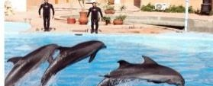
18 | ПЛАВАНИЕ С ДЕЛЬФИНАМИ | CБ, ПН, СР | 15 минут = 130$ 30 минут = 160 $ |  | 15-30 мин. ДЕЛЬФИНОТЕРАПИИ выделенные дельфинарием— это уникальная возможность расслабиться, зарядиться положительными эмоциями, насладиться лаской морских животных, группой из 4-5 человек, поочереди плавая с дельфинами. Зрители за доп. плату 20$. | 
19 | Обзорная экскурсия по  городу | ЕЖЕДНЕВНО | 25$ | 10$ | Познакомьтесь с самым красивым курортным городом Красного моря. Прекрасная возможность осмотра мечети, посещение памятника  «Мира», посещение развлекательного центра “Hollywood”, а также магазина Nefertiti. | 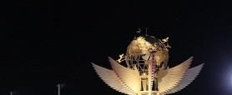
20 | «Чудесный Шарм»  экскурсия с морепродуктами | ПО ЗАПРОСУ | 35$ | 20$ | Новая дневнаяобзорная экскурсия по городу с обедом (морепродукты) в ресторане. Будет интересно узнать о городе: его истории и  достопримечательностях, а также интересно провести день,вкусно пообедатьв рыбном ресторане. | 
21 | VIP БАНЯ | ЕЖЕДНЕВНО | Без массажа – 60$,  c массажом  75$ | 40$ | Для отдыха души и тела! Сауна и душ 10 мин, пиллинг лица, пиллинг  всего тела, пилинг пеной, джакузи, маска для лица, массаж всего тела 30 мин. | 
22 | СОХО СКВЕР  с ужином | ПН, ЧТ | 45$ | 20$ | !НОВИНКА! Время экскурсии с 18-00 до 23-00. SOHO Square или Площадь Сохо - огромный центр развлечений в Шарм эль Шейхе. Экскурсия включает ужин с  морепродуктами, суп, свежевыжатый сок. Поющие фонтаны, на выбор либо посещение Культорамы, либо одна игра в боулинг, включая 2 напитка. После окончания экскурсии можно бесплатно остаться на дискотеку Caligula (с 23-00 ч). | 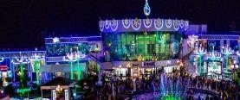
КВАДРО / ДЖИП / САФАРИ
23 | Grand Joyce Adventure | ПОНЕДЕЛЬНИК, СРЕДА, ПЯТНИЦА | 120$ | 60$ | НОВИНКА! Катание на Джипах по белоснежному песку, чай, сафари на квадроциклах, катание на верблюдах, катание на дюнах, трансфер в порт, морская прогулка + снорклинг, обед из морепродуктов и барбекю и 1 ознакомительное погружение бесплатно. | 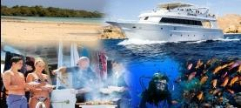
24 | ЭКСТРИМ САФАРИ  + водныйспорт | ВС, ВТ, ЧТ | 80 $SGL  105 $ DBL |  | Катание на квадроциклах, катание на Баггах, катание на верблюдах + водные развлечения: парашют + банан + 1 бедуинский чай + обед включены в стоимость экскурсии.
25 | БАГГИ | СБ, ПН СР, ПТ | 65$SGL  80$ DBL |  | Катание на Баггах, катание на верблюдах, бедуинский чай.
26 | Затерянная Земля | ВОСКРЕCEНЬЕ СРЕДА ПЯТНИЦА | 145$/75$ |  | 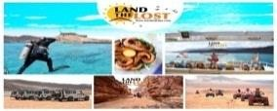  НОВИНКА! Выезд из отеля в 05:00.Посещение бедуинской деревни, катание на квадрациклах, катание на верблюлах, джип-сафари по белому песку пустыни,  прогулка по Красным Каньоном.Поездка в Табу, морская прогулка на яхте с обедом из морепродуктов и купанием около острова Фараонов. Возвращение в отели около 20:00. В стоимость не входит аренда масок, ласт.
27 | ЗАГАДКА СИНАЯ | СБ, ПН, СР | 80$ SGL  105$ DBL |  | Шарм эль Шейх окружает красивая пустыня и величественные горы. На экскурсии вы прокатитесь на квадрациклах, багги по пустыне между горами. Увидите закат, проедите на кораблепустыни, верблюде. Только для вас бедуинская вечеринка танура.Ужин у бедуинов. | 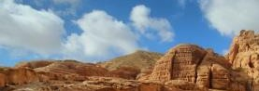
28 | МОТО-САФАРИ | СБ, ПН СР, ПТ | 40$ SGL  50$ DBL |  | Почувствуйте себя молодым и бесшабашным за рулем квадроцикла, отведайте настоящий бедуинский чай в пустыне. Уникальная  возможность – встретить закат в пустыне. Внимание: экскурсия связана с повышенным риском!!! В стоимость НЕ входит шарф-арафатка! | 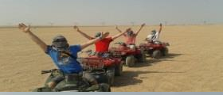
ДИСКО КЛУБЫ
29 | DOLCEVITA (дискотека в пустыне) | СРЕДА | 30$ |  | Трансфер, входной билет+ 1напиток
30 | TAJ MAHAL | ПОНЕД/ПЯТН | 30$ |  | Трансфер, входной билет+ 1напиток
Уважаемые гости!!! Уточняйте время экскурсии накануне вечером у вашего гида. JOYCE TOURS не несет ответственности за туры, организованные другими компаниями. Вся ответственность за безопасность жизни и здоровья лежит на самих туристах.
УВАЖАЕМЫЕ ГОСТИ, ОБРАЩАЕМ ВАШЕ ВНИМАНИЕ НА ТО, ЧТО ПРИ ОТКАЗЕ ОТ ЭКСКУРСИИ ДЕЙСТВУЮТ СЛЕДУЮЩИЕ ПРАВИЛА:
При отказе от экскурсии более чем за 24 часа до начала экскурсии, удерживается 50% от стоимости. При отказе от экскурсии менее чем за 24 часа до начала экскурсии, удерживается 100% от стоимости.
При отказе от экскурсии Иерусалим, Иордания (Петра) менее чем за 48 часов - стоимость не возвращается.
Авиатуры менее чем за 72 часа - стоимость не возвращается. Если автобус задерживается более чем на 20 минут, звоните по горячей линии +2 01002114814.

Приятных путешествий с JOYCE TOURS!

